LAPORAN

WORKSHOP SISTEM INFORMASI
WEBSERVER(TIF330805)

SEMESTER III



TUGAS PRAKTIKUM
ACARA 7
NAMA:
ARSHINTA PUJA AULIA

NIM:
E41250656

PROGRAM STUDI DILUAR KAMPUS UTAMA (PSDKU)
TEKNIK INFORMATIKA KAB. NGANJUK
JURUSAN TEKNOLOGI INFORMASI
POLITEKNIK NEGERI JEMBER
TAHUN 2026

ACARA 7 DATABASE, CREATE TABLE, DAN MODEL DASAR

7.1 Latar Belakang
Sistem Informasi Akademik membutuhkan database untuk menyimpan data mahasiswa, program studi, dan mata kuliah secara terstruktur. Pada praktikum ini dibuat database si_akademik menggunakan MySQL yang terdiri dari tabel prodi, mahasiswa, dan matakuliah. Selain itu, dibuat koneksi database dan Model sederhana untuk mengambil data mahasiswa.

7.2 Tujuan
- Membuat database si_akademik.
- Membuat tabel prodi, mahasiswa, dan matakuliah.
- Membuat relasi antar tabel menggunakan foreign key.
- Menghubungkan database dengan aplikasi PHP.
- Membuat Model sederhana untuk mengambil data mahasiswa.
- Menampilkan data mahasiswa pada halaman /mahasiswa.

7.3 Hasil Praktik
Pada praktik ini telah dibuat dan digunakan database si_akademik1 sebagai tempat penyimpanan data Sistem Informasi Akademik. Database terdiri dari beberapa tabel, salah satunya adalah tabel mahasiswa dan program_studi.

7.3.1 Jalan semua perintah CREATE TABLE
Table prodi
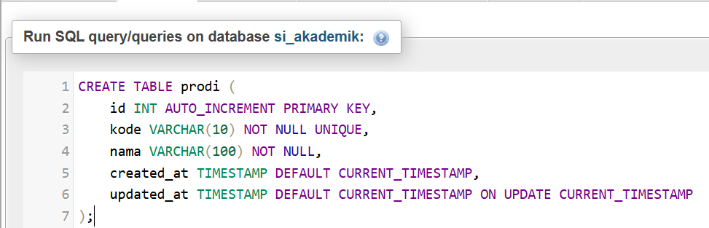

Table mahasiswa
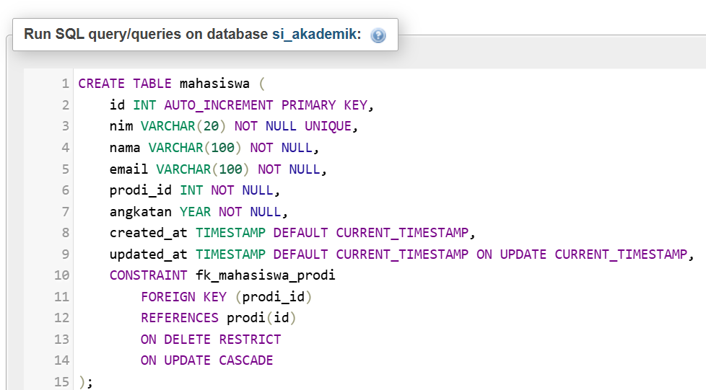
Table matakuliah
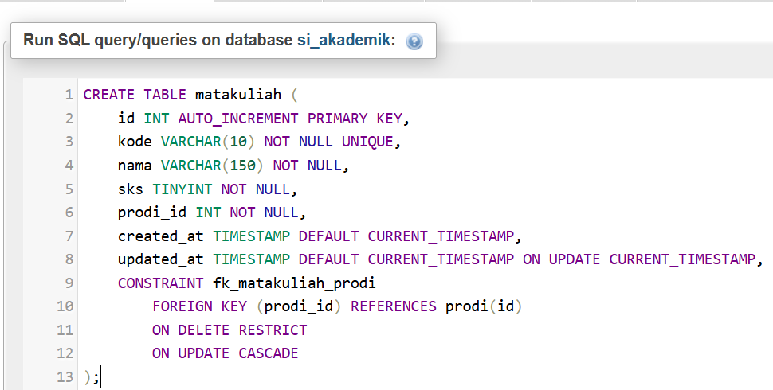

7.3.2 Jalankan INSERT data awal
Prodi
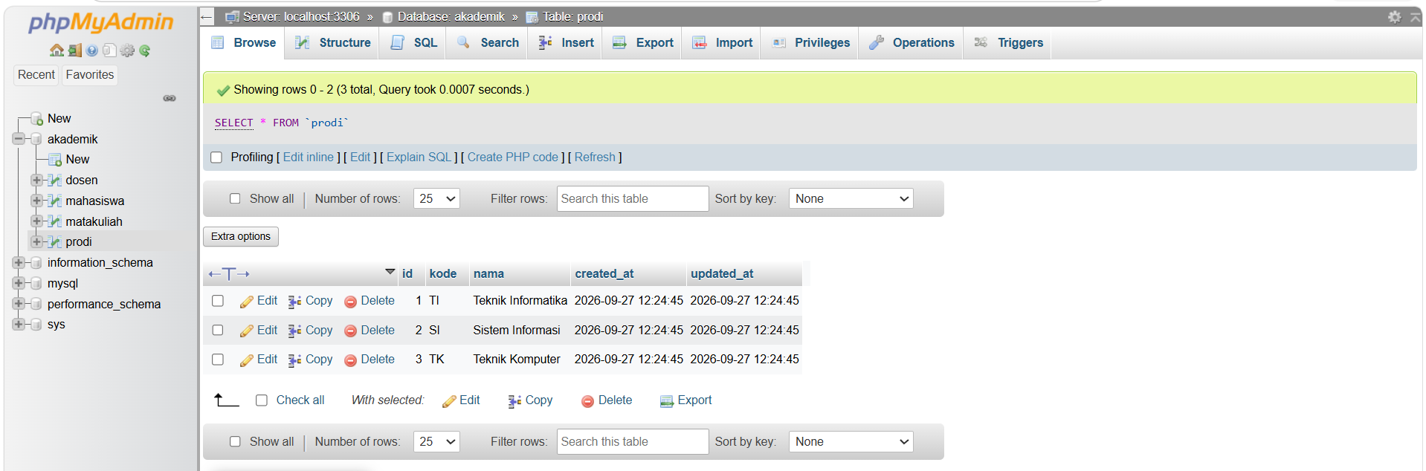
Mahasiswa
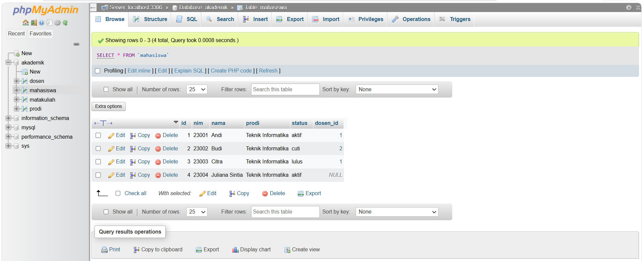
Mata kuliah
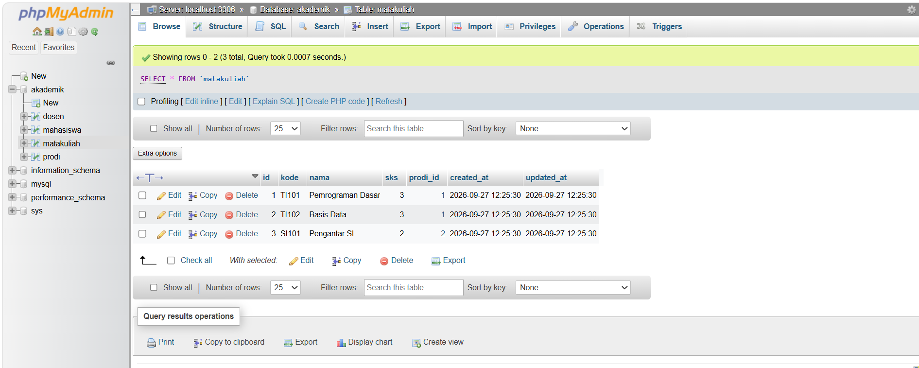

7.3.3 Kode Pemograman Konfigurasi Database
<?php

return [
'host' => 'localhost',
'dbname' => 'si_akademik',
'username' => 'root',
'password' => '',
'charset' => 'utf8mb4',
];
7.3.4 Kode Pemograman Model Dasar
<?php

class Model
{
protected PDO $db;

public function __construct()
{
$config = require __DIR__ . '/../../config/database.php';

$dsn = "mysql:host={$config['host']};dbname={$config['dbname']};charset={$config['charset']}";

$this->db = new PDO(
$dsn,
$config['username'],
$config['password']
);

$this->db->setAttribute(PDO::ATTR_ERRMODE, PDO::ERRMODE_EXCEPTION);
}
}

7.3.5 Kode Pemograman app/Models/MahasiswaModel.php
<?php

namespace App\Models;

use PDO;

class MahasiswaModel extends Model
{
/**
* Ambil semua data mahasiswa beserta nama dosen pembimbingnya.
*/
public function all(): array
{
$sql = "
SELECT
m.id,
m.nim,
m.nama,
m.prodi,
m.status,
m.dosen_id,
d.nama AS nama_dosen
FROM mahasiswa AS m
LEFT JOIN dosen AS d
ON m.dosen_id = d.id
ORDER BY m.id ASC
";

$stmt = $this->db->prepare($sql);
$stmt->execute();

return $stmt->fetchAll(PDO::FETCH_ASSOC);
}
}
7.3.6 Kode Pemograman app/Controller/MahasiswaController.php
<?php

namespace App\Controllers;

use App\Models\MahasiswaModel;

class MahasiswaController
{
public function index()
{
$model = new MahasiswaModel();

$mahasiswa = $model->all();

require __DIR__ . '/../Views/mahasiswa/index.php';
}

public function create()
{
require __DIR__ . '/../Views/mahasiswa/create.php';
}

public function edit()
{
require __DIR__ . '/../Views/mahasiswa/edit.php';
}
}

7.3.7 Kode Pemograman app/Views/Mahasiswa/index.php
<h1>Data Mahasiswa</h1>

<table>

<thead>
<tr>
<th>No</th>
<th>NIM</th>
<th>Nama</th>
<th>Program Studi</th>
<th>Dosen</th>
</tr>
</thead>

Hasil :
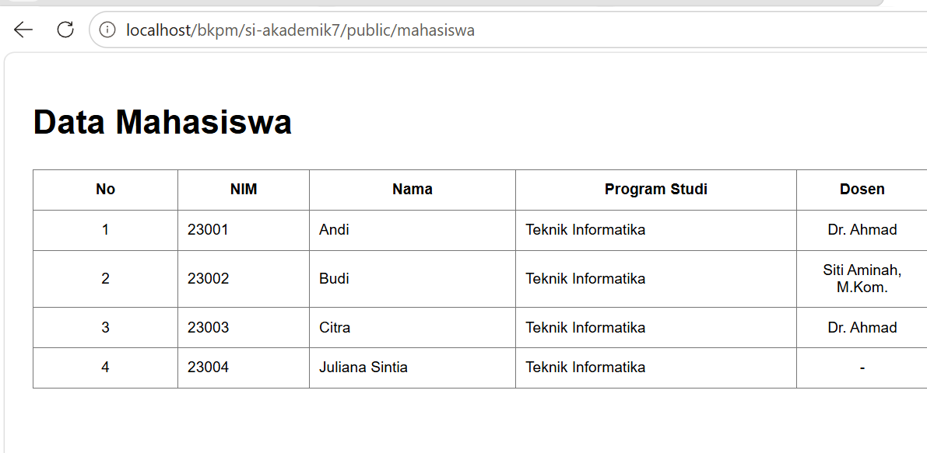

7.4 Tugas Mandiri
Tambahkan kolom 'status' (ENUM 'aktif','cuti','lulus') pada tabel mahasiswa, isi default 'aktif', lalu update data yang sudah ada.
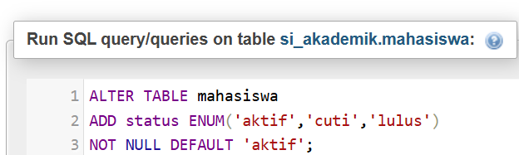
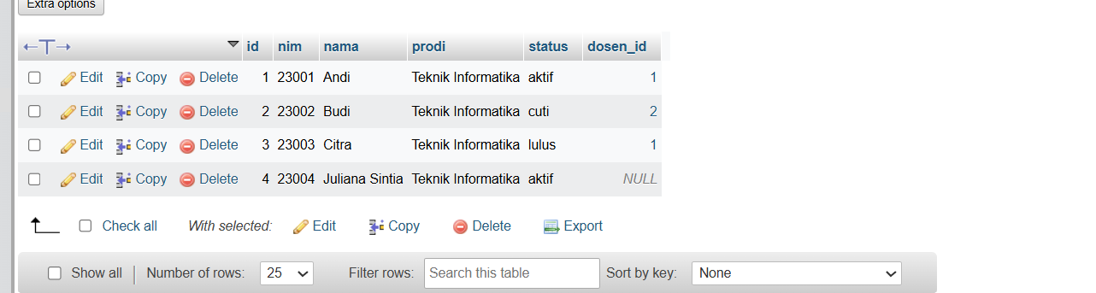
Kode Pemograman mahasiswa/index.php
<table>

<thead>
<tr>
<th>No</th>
<th>NIM</th>
<th>Nama</th>
<th>Program Studi</th>
<th>Dosen</th>
<th>Status</th>
</tr>
</thead>

<tbody>

<?php if (count($mahasiswa) > 0): ?>

<?php $no = 1; ?>

<?php foreach ($mahasiswa as $mhs): ?>

<tr>

<td>
<?= $no++ ?>
</td>

<td>
<?= htmlspecialchars($mhs['nim'] ?? '-') ?>
</td>

<td>
<?= htmlspecialchars($mhs['nama'] ?? '-') ?>
</td>

<td>
<?= htmlspecialchars($mhs['prodi'] ?? '-') ?>
</td>

<td>
<?= htmlspecialchars($mhs['nama_dosen'] ?? '-') ?>
</td>

<td>
<?= htmlspecialchars($mhs['status'] ?? '-') ?>
</td>

</tr>

<?php endforeach; ?>

<?php else: ?>

<tr>
<td colspan="6" style="text-align: center;">
Data mahasiswa tidak ditemukan.
</td>
</tr>

<?php endif; ?>

</tbody>

</table>

Hasil :
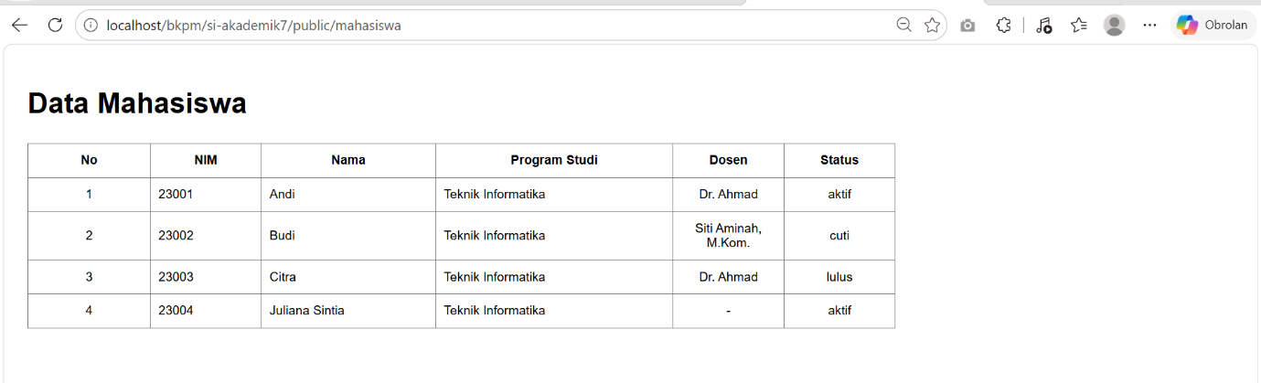

7.5 Pembahasan
Database MySQL digunakan sebagai tempat penyimpanan data akademik agar data dapat tersimpan secara terstruktur dan tetap. Tabel `mahasiswa` terhubung dengan tabel `prodi` melalui kolom `prodi\_id`, begitu juga tabel `matakuliah` yang memiliki hubungan dengan tabel `prodi`.
Pada tugas mandiri, ditambahkan kolom `status` pada tabel `mahasiswa` untuk menunjukkan keadaan mahasiswa, seperti aktif, cuti, dan lulus. Tipe data ENUM digunakan agar pilihan status yang dimasukkan lebih terbatas dan sesuai dengan ketentuan. Nilai default `aktif` juga membuat data mahasiswa baru otomatis memiliki status aktif jika tidak mengisi status.

7.6 Kesimpulan
Praktikum Acara 7 berhasil membuat database si_akademik, tabel beserta relasinya, memasukkan data awal, dan menghubungkan database dengan aplikasi PHP. Model sederhana juga berhasil digunakan untuk menampilkan data mahasiswa. Pada tugas mandiri, tabel mahasiswa berhasil ditambahkan kolom status dengan pilihan aktif, cuti, dan lulus serta nilai default aktif.

